Это - мостовая схема. В ней сопротивления R13, R12, R23 и R24, R34, R23 соединены в «треугольник».

Заменим один треугольник (с вершинам в точках 2, 3 и 4) «звездой» R2 R3 R4

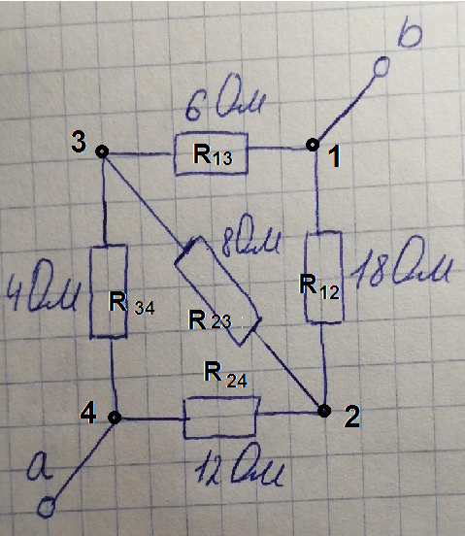

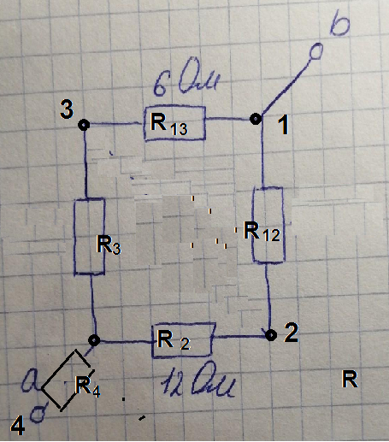

Рассчитаем сопротивления по формулам:

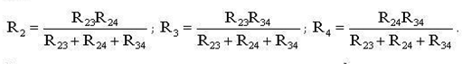







И теперь находим эквивалентное сопротивление:

